Об утверждении границ зон охраны объектов культурного наследия г. Мамадыша, особых режимов использования земель и требований к градостроительным регламентам в границах данных зон

В соответствии с Федеральным законом от 25 июня 2002 года № 73-ФЗ
«Об объектах культурного наследия (памятниках истории и культуры) Российской Федерации», Положением о зонах охраны объектов культурного наследия (памятников истории и культуры) народов Российской Федерации, утвержденным постановлением Правительства Российской Федерации от 12 сентября 2015 г. № 972
«Об утверждении Положения о зонах охраны объектов культурного наследия (памятников истории и культуры) народов Российской Федерации и о признании утратившими силу отдельных положений нормативных правовых актов Правительства Российской Федерации», Законом Республики Татарстан от 1 апреля 2005 года № 60-ЗРТ «Об объектах культурного наследия в Республике Татарстан» Кабинет Министров Республики Татарстан ПОСТАНОВЛЯЕТ:

1. Утвердить прилагаемые:
границы зон охраны объекта культурного наследия регионального значения «Дом Жукова К.И.», расположенного по адресу: Республика Татарстан, Мамадышский муниципальный район, г. Мамадыш, ул. К. Маркса, 23, особый режим использования земель и требования к градостроительным регламентам в границах данных зон;
границы зон зон охраны объекта культурного наследия регионального значения «Дом Тырышкина П.А.», расположенного по адресу: Республика Татарстан, Мамадышский муниципальный район, г. Мамадыш, ул. Советская, д. 10, особый режим использования земель и требования к градостроительным регламентам в границах данных зон.
2. Комитету Республики Татарстан по охране объектов культурного наследия обеспечить внесение в Единый государственный реестр недвижимости сведений о границах зон охраны объектов культурного наследия г. Мамадыша, об ограничениях использования объектов недвижимого имущества, находящихся в указанных границах, а также размещение в федеральной государственной информационной системе территориального планирования информации об установленных зонах охраны и утвержденных требованиях к градостроительным регламентам в границах зон охраны.
3. Контроль за исполнением настоящего постановления возложить на Комитет Республики Татарстан по охране объектов культурного наследия.
4. Установить, что настоящее постановление вступает в силу с 1 марта 2026 года.

Премьер-министр
Республики Татарстан А.В.Песошин

Утверждены
постановлением
Кабинета Министров
Республики Татарстан
от ______ 2025 № ______

Границы зон охраны объекта культурного наследия регионального значения
«Дом Жукова К.И.», расположенного по адресу: Республика Татарстан, Мамадышский муниципальный район, г. Мамадыш, ул. К. Маркса, 23, особый режим использования земель и требования к градостроительным регламентам в границах данных зон

Карта (схема) границ зон охраны объекта культурного наследия
регионального значения «Дом Жукова К.И.»

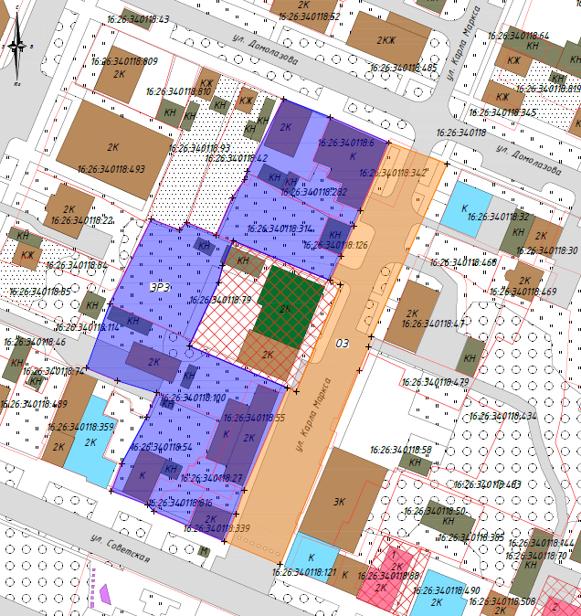
Республика Татарстан,
Мамадышский муниципальный район, г. Мамадыш
Масштаб 1 : 1 000
Условные обозначения:

- объект культурного наследия регионального значения «Дом Жукова К.И.»
- - иные объекты культурного наследия регионального значения
- - выявленые объекты культурного наследия
- - мемориальные объекты
- дорожно-транспортные сети
- нежилая хозяйственная застройка
- жилая и административная застройка
- границы земельных участков с кадастровыми номерами
- границы территории объектов культурного наследия
- границы охранной зоны ОЗ
- границы зоны регулирования застройки и хозяйственной деятельности ЗРЗ

Охранная зона объекта культурного наследия регионального значения
«Дом Жукова К.И.», адрес (местоположение): Республика Татарстан, Мамадышский муниципальный район, г. Мамадыш, ул. К. Маркса, 23

Раздел 1

Сведения об объекте
№ п/п | Характеристики объекта | Описание характеристик
1 | Местоположение объекта | Республика Татарстан, Мамадышский муниципальный район, г. Мамадыш
2 | Площадь объекта +/- величина погрешности определения площади (Р +/- Дельта Р) | 3371,0 кв.метра +/- 20,0 кв.метра
3 | Иные характеристики объекта | -

Раздел 2

Сведения о местоположении границ объекта
1. Система координат: МСК-16
2. Сведения о характерных точках границ объекта
Обозначение характерных точек границ | Координаты, метров |  | Метод определения координат характерной точки | Средняя квадратическая погрешность положения характерной точки (Mt), метров | Описание обозначения точки на местности (при наличии)
Обозначение характерных точек границ | X | Y | Метод определения координат характерной точки |  | Описание обозначения точки на местности (при наличии)
1 | 2 | 3 | 4 | 5 | 6
- | - | - | - | - | -
3. Сведения о характерных точках части (частей) границы объекта
Обозначение характерных точек части границы | Координаты, метров |  | Метод определения координат характерной точки | Средняя квадратическая погрешность положения характерной точки (Mt), метров | Описание обозначения точки на местности (при наличии)
Обозначение характерных точек части границы | X | Y | Метод определения координат характерной точки |  | Описание обозначения точки на местности (при наличии)

1 | 2 | 3 | 4 | 5 | 6
1 | 467978.41 | 2261392.33 | Аналитический | 0.1 | -
2 | 467970.61 | 2261413.68 | Аналитический | 0.1 | -
3 | 467907.24 | 2261385.87 | Аналитический | 0.1 | -
4 | 467903.39 | 2261384.83 | Аналитический | 0.1 | -
5 | 467894.73 | 2261381.32 | Аналитический | 0.1 | -
6 | 467823.43 | 2261352.35 | Аналитический | 0.1 | -
7 | 467831.97 | 2261331.89 | Аналитический | 0.1 | -
8 | 467842.10 | 2261336.05 | Аналитический | 0.1 | -
9 | 467850.84 | 2261339.03 | Аналитический | 0.1 | -
10 | 467888.33 | 2261354.99 | Аналитический | 0.1 | -
11 | 467886.96 | 2261358.19 | Аналитический | 0.1 | -
12 | 467926.20 | 2261374.52 | Аналитический | 0.1 | -
13 | 467927.77 | 2261370.67 | Аналитический | 0.1 | -
14 | 467936.74 | 2261374.72 | Аналитический | 0.1 | -
15 | 467947.66 | 2261379.35 | Аналитический | 0.1 | -
16 | 467953.45 | 2261381.85 | Аналитический | 0.1 | -
1 | 467978.41 | 2261392.33 | Аналитический | 0.1 | -

Раздел 3

Сведения о местоположении измененных (уточненных) границ объекта
1. Система координат: МСК-16
2. Сведения о характерных точках границ объекта
Обозначение характерных точек границ | Существующие координаты, метров |  | Измененные (уточненные) координаты, метров |  | Метод определения координат характерной точки | Средняя квадратическая погрешность положения характерной точки (Mt), метров | Описание обозначения точки на местности (при наличии)
Обозначение характерных точек границ | X | Y | X | Y | Метод определения координат характерной точки |  | Описание обозначения точки на местности (при наличии)
1 | 2 | 3 | 4 | 5 | 6 | 7 | 8
- | - | - | - | - | - | - | -
3. Сведения о характерных точках части (частей) границы объекта
1 | 2 | 3 | 4 | 5 | 6 | 7 | 8
- | - | - | - | - | - | - | -

Раздел 4

План границ

охранной зоны объекта культурного наследия регионального значения

«Дом Жукова К.И.», адрес (местоположение): Республика Татарстан, Мамадышский муниципальный район, г. Мамадыш, ул. К. Маркса, 23

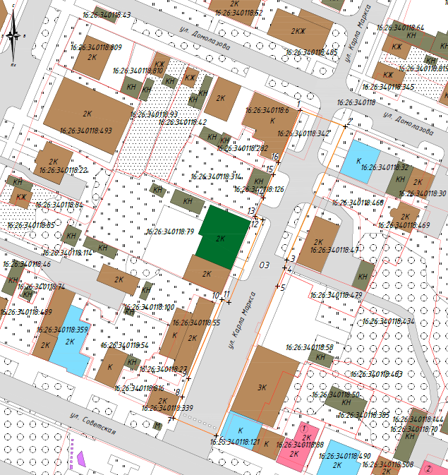
Республика Татарстан,
Мамадышский муниципальный район, г. Мамадыш

Масштаб 1 : 1 000

Условные обозначения:

- объект культурного наследия регионального значения «Дом Жукова К.И.»
- - иные объекты культурного наследия регионального значения
- - выявленые объекты культурного наследия
- - мемориальные объекты
- дорожно-транспортные сети
- нежилая хозяйственная застройка
- жилая и административная застройка
- границы земельных участков с кадастровыми номерами
- границы охранной зоны объекта культурного наследия ОЗ
- номер характерной (поворотной) точки границ зон объекта культурного наследия

Особый режим использования земель и требования к градостроительным
регламентам в границах охранной зоны объекта культурного наследия регионального значения «Дом Жукова К.И.», адрес (местоположение): Республика Татарстан, Мамадышский муниципальный район, г. Мамадыш, ул. К. Маркса, 23

Запрещается:
- Строительство, за исключением линейных объектов, если запрет на их строительство не установлен в соответствии с подпунктом «4» настоящего пункта, и применения специальных мер, направленных на сохранение и (или) восстановление (регенерацию) историко-градостроительной и (или) природной среды объекта культурного наследия (восстановление, воссоздание, восполнение частично или полностью утраченных элементов и (или) характеристик историко-градостроительной и (или) природной среды).
2. Использование строительных технологий, оказывающих негативное воздействие на объекты культурного наследия и историческую застройку.
3. Размещение взрыво- и пожароопасных объектов, угрожающих сохранности объектов культурного наследия.
4. Строительство линейных объектов наземным и надземным способами, за исключением автомобильных дорог.
Исключение составляют случаи, когда такое строительство направлено на ми-нимизацию негативного воздействия на объект культурного наследия и его истори-ко-градостроительную и (или) природную среду или необходимо для обеспечения его функционирования или обеспечения жизнедеятельности населения.
5. Размещение рекламных конструкций:
высотой более 2,5 метра;
размерами информационного поля более 1,2 метра (по короткой стороне) и более 1,7 метра (по длинной стороне).
6. Размещение базовых станций сотовой связи, башенных и антенно-мачтовыхконструкций, включая телевизионные и радиоантенны.
Этот запрет не применяется к базовым станциям сотовой связи, башенным и антенно-мачтовым конструкциям, включая телевизионные и радиоантенны, которые размещены до 1 марта 2025 г., и не ограничивает проведение работ по их ремонту и модернизации в пределах их объемно-пространственных параметров.
7. Проведение работ в области благоустройства, предусматривающее:
размещение вдоль улицы перед объектом культурного наследия зелёных насаждений;
установку ограждений (кроме временных ограждающих конструкций) из бетона, металлопрофиля, шифера, окраска ограждений в яркие тона;
размещение площадок для мусоросборников и контейнеров для отходов перед объектом культурного наследия;
размещение остановочных павильонов перед объектом культурного наследия.
Исключение составляют случаи, когда работы не оказывают негативного воздействия на объект культурного наследия, или не нарушают характеристики его историко-градостроительной среды, или необходимы для обеспечения его функционирования или обеспечения жизнедеятельности населения.
8. Размещение отходов производства и потребления, устройство складов и захоронений ядохимикатов.

Зона регулирования застройки и хозяйственной деятельности
объекта культурного наследия регионального значения «Дом Жукова К.И.», адрес (местоположение): Республика Татарстан, Мамадышский муниципальный район,
г. Мамадыш, ул. К. Маркса, 23

Раздел 1

Сведения об объекте
№ п/п | Характеристики объекта | Описание характеристик
1 | Местоположение объекта | Республика Татарстан, Мамадышский муниципальный район, г. Мамадыш
2 | Площадь объекта +/- величина погрешности определения площади (Р +/- Дельта Р) | 6988,0 кв.метра +/- 29,0 кв.метра
3 | Иные характеристики объекта | -

Раздел 2

Сведения о местоположении границ объекта
1. Система координат: МСК-16
2. Сведения о характерных точках границ объекта
Обозначение характерных точек границ | Координаты, метров |  | Метод определения координат характерной точки | Средняя квадратическая погрешность положения характерной точки (Mt), метров | Описание обозначения точки на местности (при наличии)
Обозначение характерных точек границ | X | Y | Метод определения координат характерной точки |  | Описание обозначения точки на местности (при наличии)
1 | 2 | 3 | 4 | 5 | 6
- | - | - | - | - | -
3. Сведения о характерных точках части (частей) границы объекта
Обозначение характерных точек части границы | Координаты, метров |  | Метод определения координат характерной точки | Средняя квадратическая погрешность положения характерной точки (Mt), метров | Описание обозначения точки на местности (при наличии)
Обозначение характерных точек части границы | X | Y | Метод определения координат характерной точки |  | Описание обозначения точки на местности (при наличии)

1 | 2 | 3 | 4 | 5 | 6
1 | 467994.46 | 2261353.55 | Аналитический | 0.1 | -
2 | 467987.76 | 2261370.63 | Аналитический | 0.1 | -
3 | 467978.41 | 2261392.33 | Аналитический | 0.1 | -
4 | 467953.45 | 2261381.85 | Аналитический | 0.1 | -
5 | 467947.66 | 2261379.35 | Аналитический | 0.1 | -
6 | 467936.74 | 2261374.72 | Аналитический | 0.1 | -
7 | 467927.77 | 2261370.67 | Аналитический | 0.1 | -
8 | 467942.35 | 2261335.00 | Аналитический | 0.1 | -
9 | 467933.14 | 2261331.24 | Аналитический | 0.1 | -
10 | 467927.02 | 2261329.65 | Аналитический | 0.1 | -
11 | 467903.73 | 2261318.90 | Аналитический | 0.1 | -
12 | 467888.33 | 2261354.99 | Аналитический | 0.1 | -
13 | 467850.84 | 2261339.03 | Аналитический | 0.1 | -
14 | 467842.10 | 2261336.05 | Аналитический | 0.1 | -
15 | 467831.97 | 2261331.89 | Аналитический | 0.1 | -
16 | 467843.10 | 2261305.85 | Аналитический | 0.1 | -
17 | 467845.38 | 2261303.71 | Аналитический | 0.1 | -
18 | 467850.45 | 2261290.34 | Аналитический | 0.1 | -
19 | 467860.54 | 2261294.08 | Аналитический | 0.1 | -
20 | 467877.58 | 2261303.29 | Аналитический | 0.1 | -
21 | 467886.49 | 2261307.00 | Аналитический | 0.1 | -
22 | 467890.87 | 2261292.68 | Аналитический | 0.1 | -
23 | 467895.59 | 2261281.16 | Аналитический | 0.1 | -
24 | 467919.24 | 2261289.76 | Аналитический | 0.1 | -
25 | 467950.27 | 2261305.01 | Аналитический | 0.1 | -
26 | 467946.30 | 2261315.28 | Аналитический | 0.1 | -
27 | 467949.07 | 2261318.03 | Аналитический | 0.1 | -
28 | 467944.47 | 2261328.86 | Аналитический | 0.1 | -
29 | 467958.25 | 2261334.76 | Аналитический | 0.1 | -
30 | 467964.80 | 2261339.34 | Аналитический | 0.1 | -
31 | 467967.80 | 2261340.33 | Аналитический | 0.1 | -
1 | 467994.46 | 2261353.55 | Аналитический | 0.1 | -

Раздел 3

Сведения о местоположении измененных (уточненных) границ объекта
1. Система координат: МСК-16
2. Сведения о характерных точках границ объекта
Обозначение характерных точек границ | Существующие координаты, метров |  | Измененные (уточненные) координаты, метров |  | Метод определения координат характерной точки | Средняя квадратическая погрешность положения характерной точки (Mt), метров | Описание обозначения точки на местности (при наличии)
Обозначение характерных точек границ | X | Y | X | Y | Метод определения координат характерной точки |  | Описание обозначения точки на местности (при наличии)
1 | 2 | 3 | 4 | 5 | 6 | 7 | 8
- | - | - | - | - | - | - | -
3. Сведения о характерных точках части (частей) границы объекта
1 | 2 | 3 | 4 | 5 | 6 | 7 | 8
- | - | - | - | - | - | - | -

Раздел 4

План границ
зоны регулирования застройки и хозяйственной деятельности
объекта культурного наследия регионального значения «Дом Жукова К.И.», адрес (местоположение): Республика Татарстан, Мамадышский муниципальный район,
г. Мамадыш, ул. К. Маркса, 23

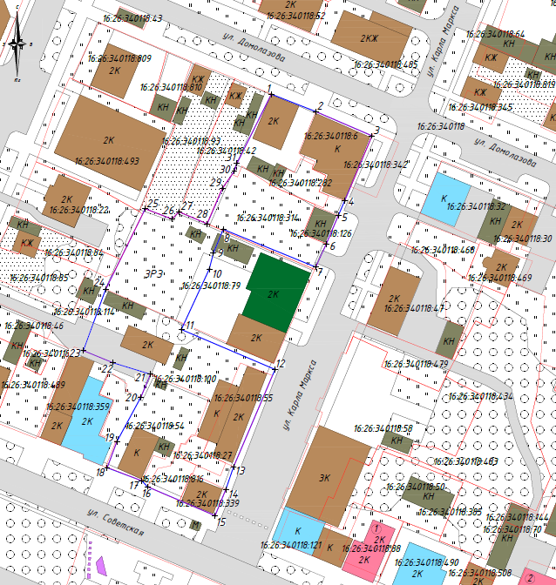
Республика Татарстан,
Мамадышский муниципальный район, г. Мамадыш

Масштаб 1 : 1 000

Условные обозначения:
- объект культурного наследия регионального значения «Дом Жукова К.И.»
- - иные объекты культурного наследия регионального значения
- - выявленые объекты культурного наследия
- - мемориальные объекты
- дорожно-транспортные сети
- нежилая хозяйственная застройка
- жилая и административная застройка
- границы земельных участков с кадастровыми номерами
- границы зоны регулирования застройки и хозяйственной деятельности ЗРЗ
- номер характерной (поворотной) точки границ зон объекта культурного наследия

Режим использования земель и требования к градостроительным
регламентам в границах зоны регулирования застройки и хозяйственной
деятельности объекта культурного наследия регионального значения «Дом Жукова К.И.», адрес (местоположение): Республика Татарстан, Мамадышский муниципальный район, г. Мамадыш, ул. К. Маркса, 23

Запрещается:
1. Использование строительных технологий, оказывающих негативное воздействие на объекты культурного наследия и историческую застройку.
2. Размещение взрыво- и пожароопасных объектов, угрожающих сохранности объектов культурного наследия.
3. Строительство и реконструкция объектов капитального строительства предусматривающие:
3.1. Высоту более 10 метров (от существующего уровня земли до верхней отметки здания).
3.2. Устройство плоских и скатных кровель.
Исключение составляют вальмовые и скатные крыши с углом наклона от 20 до 35 градусов.
3.3. Устройство башен, шпилей в завершениях зданий.
3.4. Применение диссонирующих объёмно-пространственных и архитектурных решений, активных по силуэту.
3.5. Применение в отделке фасадов:
сайдинга, искуственных материалов, не имитирующих натуральные, сплошного остекления, зеркального и цветного стекла;
активных цветовых решений, за исключением разбеленных или приглушенных цветов пастельных оттенков.
Исключение составляют случаи, когда такое строительство, реконструкция необходимы для обеспечения функционирования объекта культурного наследия.
4. Строительство линейных объектов наземным и надземным способами.
Исключение составляют случаи, когда такое строительство направлено на минимизацию негативного воздействия на объект культурного наследия и его историко-градостроительную и (или) природную среду, или необходимо для обеспечения его функционирования или обеспечения жизнедеятельности населения.
5. Размещение рекламы, вывесок, а именно:
5.1. Рекламных конструкций:
на фасадах зданий и ограждениях, обращённых к улицам, размерами информационного поля по короткой стороне более 1,2 метра и по длинной стороне более 1,7 метра, высотой конструкции более 2,5 метра, за исключением случаев праздничного и событийного оформления;
на крышах зданий;
5.2. Информационных досок на зданиях и сооружениях площадью информационного поля более 0,6 кв. метра.
5.3. Вывесок высотой более 0,6 метра в виде объёмных букв и знаков.
6. Размещение базовых станций сотовой связи, башенных и антенно-мачтовых конструкций, включая телевизионные и радиоантенны.
Этот запрет не применяется к базовым станциям сотовой связи, башенным и антенно-мачтовым конструкциям, включая телевизионные и радиоантенны, которые размещены до 1 марта 2025 г., и не ограничивает проведение работ по их ремонту и модернизации в пределах их объемно-пространственных параметров.

Утверждены
постановлением
Кабинета Министров
Республики Татарстан
от ______ 2025 № ______

Границы зон охраны объекта культурного наследия регионального значения
«Дом Тырышкина П.А.», II-я половина XIX в., расположенного по адресу: Республика Татарстан, Мамадышский муниципальный район, г. Мамадыш, ул. Советская, д. 10, особый режим использования земель и требования к градостроительным регламентам в границах данных зон

Карта (схема) границ зон охраны объекта культурного наследия
регионального значения «Дом Тырышкина П.А.», II-я половина XIX в.

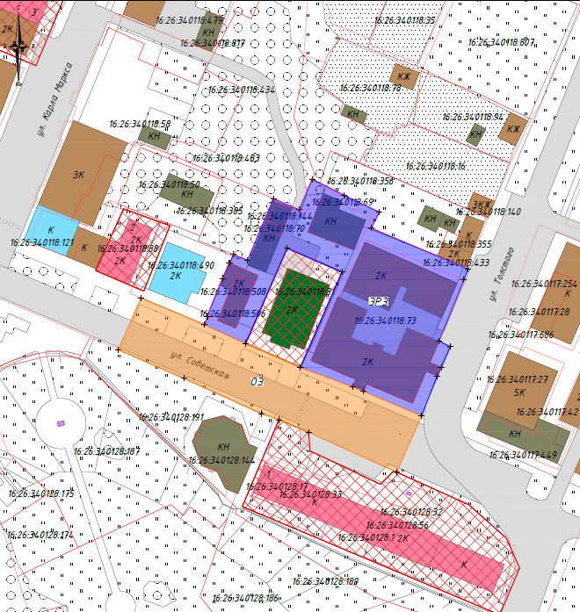
Республика Татарстан,
Мамадышский муниципальный район, г. Мамадыш
Масштаб 1 : 1 000
Условные обозначения:

- объект культурного наследия регионального значения «Дом Тырышкина П.А.», II-я половина XIX в.
- - иные объекты культурного наследия регионального значения
- - выявленые объекты культурного наследия
- - мемориальные объекты
- дорожно-транспортные сети
- нежилая хозяйственная застройка
- жилая и административная застройка
- границы земельных участков с кадастровыми номерами
- границы территории объектов культурного наследия
- границы охранной зоны ОЗ
- границы зоны регулирования застройки и хозяйственной деятельности ЗРЗ

Охранная зона объекта культурного наследия регионального значения
«Дом Тырышкина П.А.», II-я половина XIX в., адрес (местоположение): Республика Татарстан, Мамадышский муниципальный район,
г. Мамадыш, ул. Советская, д. 10

Раздел 1

Сведения об объекте
№ п/п | Характеристики объекта | Описание характеристик
1 | Местоположение объекта | Республика Татарстан, Мамадышский муниципальный район, г. Мамадыш
2 | Площадь объекта +/- величина погрешности определения площади (Р +/- Дельта Р) | 2424,0 кв.метра +/- 17,0 кв.метра
3 | Иные характеристики объекта | -

Раздел 2

Сведения о местоположении границ объекта
1. Система координат: МСК-16
2. Сведения о характерных точках границ объекта
Обозначение характерных точек границ | Координаты, метров |  | Метод определения координат характерной точки | Средняя квадратическая погрешность положения характерной точки (Mt), метров | Описание обозначения точки на местности (при наличии)
Обозначение характерных точек границ | X | Y | Метод определения координат характерной точки |  | Описание обозначения точки на местности (при наличии)
1 | 2 | 3 | 4 | 5 | 6
- | - | - | - | - | -
3. Сведения о характерных точках части (частей) границы объекта
Обозначение характерных точек части границы | Координаты, метров |  | Метод определения координат характерной точки | Средняя квадратическая погрешность положения характерной точки (Mt), метров | Описание обозначения точки на местности (при наличии)
Обозначение характерных точек части границы | X | Y | Метод определения координат характерной точки |  | Описание обозначения точки на местности (при наличии)

1 | 2 | 3 | 4 | 5 | 6
1 | 467801.08 | 2261397.05 | Аналитический | 0.1 | -
2 | 467791.23 | 2261420.46 | Аналитический | 0.1 | -
3 | 467784.29 | 2261435.72 | Аналитический | 0.1 | -
4 | 467775.48 | 2261455.96 | Аналитический | 0.1 | -
5 | 467768.28 | 2261475.19 | Аналитический | 0.1 | -
6 | 467766.60 | 2261479.31 | Аналитический | 0.1 | -
7 | 467757.58 | 2261500.73 | Аналитический | 0.1 | -
8 | 467736.67 | 2261491.46 | Аналитический | 0.1 | -
9 | 467751.41 | 2261458.95 | Аналитический | 0.1 | -
10 | 467756.05 | 2261447.97 | Аналитический | 0.1 | -
11 | 467758.31 | 2261441.47 | Аналитический | 0.1 | -
12 | 467771.40 | 2261412.81 | Аналитический | 0.1 | -
13 | 467781.96 | 2261388.66 | Аналитический | 0.1 | -
1 | 467801.08 | 2261397.05 | Аналитический | 0.1 | -

Раздел 3

Сведения о местоположении измененных (уточненных) границ объекта
1. Система координат: МСК-16
2. Сведения о характерных точках границ объекта
Обозначение характерных точек границ | Существующие координаты, метров |  | Измененные (уточненные) координаты, метров |  | Метод определения координат характерной точки | Средняя квадратическая погрешность положения характерной точки (Mt), метров | Описание обозначения точки на местности (при наличии)
Обозначение характерных точек границ | X | Y | X | Y | Метод определения координат характерной точки |  | Описание обозначения точки на местности (при наличии)
1 | 2 | 3 | 4 | 5 | 6 | 7 | 8
- | - | - | - | - | - | - | -
3. Сведения о характерных точках части (частей) границы объекта
1 | 2 | 3 | 4 | 5 | 6 | 7 | 8
- | - | - | - | - | - | - | -

Раздел 4

План границ

охранной зоны объекта культурного наследия регионального значения

«Дом Тырышкина П.А.», II-я половина XIX в., адрес (местоположение):

Республика Татарстан, Мамадышский муниципальный район,

г. Мамадыш, ул. Советская, д. 10

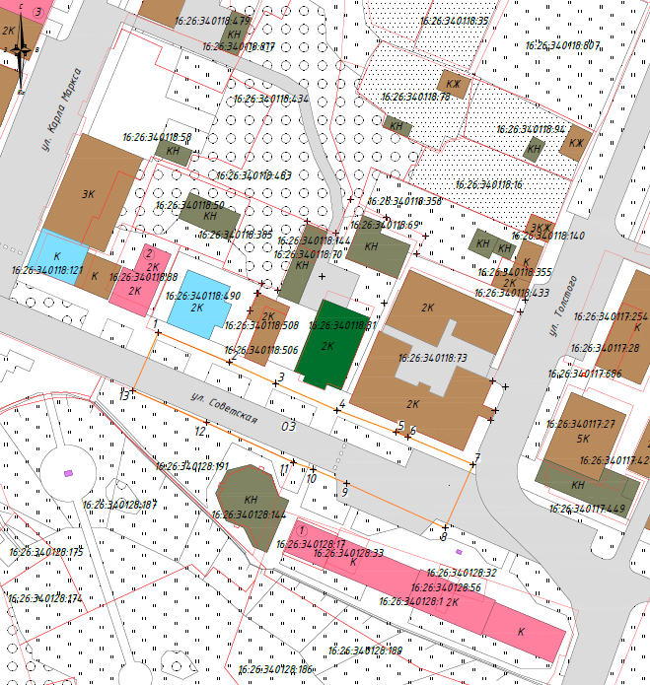
Республика Татарстан,
Мамадышский муниципальный район, г. Мамадыш

Масштаб 1 : 1 000

Условные обозначения:
- объект культурного наследия регионального значения «Дом Тырышкина П.А.», II-я половина XIX в.
- - иные объекты культурного наследия регионального значения
- - выявленые объекты культурного наследия
- - мемориальные объекты
- дорожно-транспортные сети
- нежилая хозяйственная застройка
- жилая и административная застройка
- границы земельных участков с кадастровыми номерами
- границы охранной зоны объекта культурного наследия ОЗ
- номер характерной (поворотной) точки границ зон объекта культурного наследия

Особый режим использования земель и требования к градостроительным
регламентам в границах охранной зоны объекта культурного наследия
регионального значения «Дом Тырышкина П.А.», II-я половина XIX в.,
адрес (местоположение): Республика Татарстан, Мамадышский муниципальный район, г. Мамадыш, ул. Советская, д. 10

Запрещается:
- Строительство, за исключением линейных объектов, если запрет на их строительство не установлен в соответствии с подпунктом «4» настоящего пункта, и применения специальных мер, направленных на сохранение и восстановление (регенерацию) историко-градостроительной и (или) природной среды объекта культурного наследия (восстановление, воссоздание, восполнение частично или полностью утраченных элементов и (или) характеристик историко-градостроительной и (или) природной среды).
2. Использование строительных технологий, оказывающих негативное воздействие на объекты культурного наследия и историческую застройку.
3. Размещение взрыво- и пожароопасных объектов, угрожающих сохранности объектов культурного наследия.
4. Строительство линейных объектов наземным и надземным способами, за исключением автомобильных дорог.
Исключение составляют случаи, когда такое строительство направлено на ми-нимизацию негативного воздействия на объект культурного наследия и его истори-ко-градостроительную и (или) природную среду или необходимо для обеспечения его функционирования или обеспечения жизнедеятельности населения.
5. Размещение рекламных конструкций:
высотой более 2,5 метра;
размерами информационного поля более 1,2 метра (по короткой стороне) и более 1,7 метра (по длинной стороне).
6. Размещение базовых станций сотовой связи, башенных и антенно-мачтовыхконструкций, включая телевизионные и радиоантенны.
Этот запрет не применяется к базовым станциям сотовой связи, башенным и антенно-мачтовым конструкциям, включая телевизионные и радиоантенны, которые размещены до 1 марта 2025 г., и не ограничивает проведение работ по их ремонту и модернизации, в пределах их объемно-пространственных параметров.
7. Проведение работ в области благоустройства, а именно:
размещение вдоль улицы перед объектом культурного наследия деревьев и кустарников;
установка ограждений (кроме временных ограждающих конструкций) из бетона, металлопрофиля, шифера, окраска ограждений в яркие тона;
размещение площадок для мусоросборников и контейнеров для отходов перед объектом культурного наследия;
размещение остановочных павильонов перед объектом культурного наследия.
Исключение составляют случаи, когда работы не оказывают негативного воздействия на объект культурного наследия, или не нарушают характеристики его историко-градостроительной среды, или необходимы для обеспечения его функционирования или обеспечения жизнедеятельности населения.
8. Размещение отходов производства и потребления, устройство складов и захоронений ядохимикатов.

Зона регулирования застройки и хозяйственной деятельности
объекта культурного наследия регионального значения «Дом Тырышкина П.А.», II-я половина XIX в., адрес (местоположение): Республика Татарстан, Мамадышский муниципальный район, г. Мамадыш, ул. Советская, д. 10

Раздел 1

Сведения об объекте
№ п/п | Характеристики объекта | Описание характеристик
1 | Местоположение объекта | Республика Татарстан, Мамадышский муниципальный район, г. Мамадыш
2 | Площадь объекта +/- величина погрешности определения площади (Р +/- Дельта Р) | 3979,0 кв.метра +/- 22,0 кв.метра
3 | Иные характеристики объекта | -

Раздел 2

Сведения о местоположении границ объекта
1. Система координат: МСК-16
2. Сведения о характерных точках границ объекта
Обозначение характерных точек границ | Координаты, метров |  | Метод определения координат характерной точки | Средняя квадратическая погрешность положения характерной точки (Mt), метров | Описание обозначения точки на местности (при наличии)
Обозначение характерных точек границ | X | Y | Метод определения координат характерной точки |  | Описание обозначения точки на местности (при наличии)
1 | 2 | 3 | 4 | 5 | 6
- | - | - | - | - | -
3. Сведения о характерных точках части (частей) границы объекта
Обозначение характерных точек части границы | Координаты, метров |  | Метод определения координат характерной точки | Средняя квадратическая погрешность положения характерной точки (Mt), метров | Описание обозначения точки на местности (при наличии)
Обозначение характерных точек части границы | X | Y | Метод определения координат характерной точки |  | Описание обозначения точки на местности (при наличии)

1 | 2 | 3 | 4 | 5 | 6
1 | 467791.23 | 2261420.46 | Аналитический | 0.1 | -
2 | 467794.20 | 2261421.68 | Аналитический | 0.1 | -
3 | 467794.29 | 2261421.46 | Аналитический | 0.1 | -
4 | 467808.31 | 2261427.17 | Аналитический | 0.1 | -
5 | 467814.13 | 2261429.66 | Аналитический | 0.1 | -
6 | 467814.04 | 2261429.85 | Аналитический | 0.1 | -
7 | 467817.13 | 2261431.12 | Аналитический | 0.1 | -
8 | 467815.01 | 2261436.43 | Аналитический | 0.1 | -
9 | 467837.81 | 2261445.93 | Аналитический | 0.1 | -
10 | 467833.72 | 2261455.42 | Аналитический | 0.1 | -
11 | 467844.99 | 2261460.29 | Аналитический | 0.1 | -
12 | 467839.00 | 2261472.17 | Аналитический | 0.1 | -
13 | 467832.82 | 2261485.05 | Аналитический | 0.1 | -
14 | 467826.88 | 2261482.08 | Аналитический | 0.1 | -
15 | 467811.81 | 2261517.87 | Аналитический | 0.1 | -
16 | 467807.71 | 2261516.33 | Аналитический | 0.1 | -
17 | 467785.12 | 2261507.18 | Аналитический | 0.1 | -
18 | 467783.07 | 2261511.33 | Аналитический | 0.1 | -
19 | 467775.47 | 2261507.92 | Аналитический | 0.1 | -
20 | 467772.19 | 2261506.46 | Аналитический | 0.1 | -
21 | 467757.58 | 2261500.73 | Аналитический | 0.1 | -
22 | 467766.60 | 2261479.31 | Аналитический | 0.1 | -
23 | 467768.28 | 2261475.19 | Аналитический | 0.1 | -
24 | 467775.48 | 2261455.96 | Аналитический | 0.1 | -
25 | 467810.64 | 2261471.28 | Аналитический | 0.1 | -
26 | 467819.46 | 2261451.04 | Аналитический | 0.1 | -
27 | 467784.29 | 2261435.72 | Аналитический | 0.1 | -
1 | 467791.23 | 2261420.46 | Аналитический | 0.1 | -

Раздел 3

Сведения о местоположении измененных (уточненных) границ объекта
1. Система координат: МСК-16
2. Сведения о характерных точках границ объекта
Обозначение характерных точек границ | Существующие координаты, метров |  | Измененные (уточненные) координаты, метров |  | Метод определения координат характерной точки | Средняя квадратическая погрешность положения характерной точки (Mt), метров | Описание обозначения точки на местности (при наличии)
Обозначение характерных точек границ | X | Y | X | Y | Метод определения координат характерной точки |  | Описание обозначения точки на местности (при наличии)
1 | 2 | 3 | 4 | 5 | 6 | 7 | 8
- | - | - | - | - | - | - | -
3. Сведения о характерных точках части (частей) границы объекта
1 | 2 | 3 | 4 | 5 | 6 | 7 | 8
- | - | - | - | - | - | - | -

Раздел 4

План границ
зоны регулирования застройки и хозяйственной деятельности
объекта культурного наследия регионального значения «Дом Тырышкина П.А.», II-я половина XIX в., адрес (местоположение): Республика Татарстан, Мамадышский
муниципальный район, г. Мамадыш, ул. Советская, д. 10

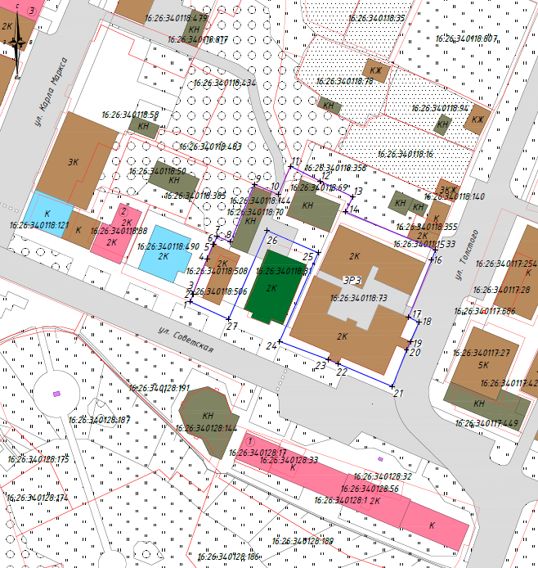
Республика Татарстан,
Мамадышский муниципальный район, г. Мамадыш

Масштаб 1 : 1 000

Условные обозначения:
- объект культурного наследия регионального значения «Дом Тырышкина П.А.», II-я половина XIX в.
- - иные объекты культурного наследия регионального значения
- - выявленые объекты культурного наследия
- - мемориальные объекты
- дорожно-транспортные сети
- нежилая хозяйственная застройка
- жилая и административная застройка
- границы земельных участков с кадастровыми номерами
- границы зоны регулирования застройки и хозяйственной деятельности ЗРЗ
- номер характерной (поворотной) точки границ зон объекта культурного наследия

Режим использования земель и требования к градостроительным
регламентам в границах зоны регулирования застройки и хозяйственной
деятельности объекта культурного наследия регионального значения
«Дом Тырышкина П.А.», II-я половина XIX в., адрес (местоположение): Республика Татарстан, Мамадышский муниципальный район, г. Мамадыш, ул. Советская, д. 10

Запрещается:
1. Использование строительных технологий, оказывающих негативное воздействие на объекты культурного наследия и историческую застройку.
2. Размещение взрыво- и пожароопасных объектов, угрожающих сохранности объектов культурного наследия.
3. Строительство и реконструкция объектов капитального строительства, предусматривающие:
3.1. Высоту более 10 метров (от существующего уровня земли до верхней отметки здания).
3.2. Устройство плоских и скатных кровель.
Исключение составляют вальмовые и скатные крыши с углом наклона от 20 до 35 градусов.
3.3. Устройство башен, шпилей в завершениях зданий.
3.4. Применение диссонирующих объёмно-пространственных и архитектурных решений, активных по силуэту.
3.5. Применение в отделке фасадов:
сайдинга, искуственных материалов, не имитирующих натуральные, сплошного остекления, зеркального и цветного стекла;
активных цветовых решений, за исключением разбеленных или приглушенных цветов пастельных оттенков.
Исключение составляют случаи, когда такое строительство, реконструкция необходимы для обеспечения функционирования объекта культурного наследия.
4. Строительство линейных объектов наземным и надземным способами.
Исключение составляют случаи, когда такое строительство направлено на минимизацию негативного воздействия на объект культурного наследия и его историко-градостроительную и (или) природную среду, или необходимо для обеспечения его функционирования или обеспечения жизнедеятельности населения.
5. Размещение рекламы, вывесок, а именно:
5.1. Рекламных конструкций:
на фасадах зданий и ограждениях, обращённых к улицам, размерами информационного поля по короткой стороне более 1,2 метра и по длинной стороне более 1,7 метра, высотой конструкции более 2,5 метра, за исключением случаев праздничного и событийного оформления;
на крышах зданий.
5.2. Информационных досок на зданиях и сооружениях площадью информационного поля более 0,6 кв. метра.
5.3. Вывесок высотой более 0,6 метра в виде объёмных букв и знаков.
6. Размещение базовых станций сотовой связи, башенных и антенно-мачтовых конструкций, включая телевизионные и радиоантенны.
Этот запрет не применяется к базовым станциям сотовой связи, башенным и антенно-мачтовым конструкциям, включая телевизионные и радиоантенны, которые размещены до 1 марта 2025 г., и не ограничивает проведение работ по их ремонту и модернизации в пределах их объемно-пространственных параметров.

______________________

